|  |
| --- |
| Курсовой проект по дисциплине «Программирование»  Министерство образования Республики Беларусь Учреждение образования  «Белорусский государственный университет информатики и радиоэлектроники»  Факультет компьютерных систем и сетей Кафедра информатики |
| Пояснительная записка к курсовой работе  Тема работы: «Интерактивный пазл для Windows» |
|  |
|  |
|  |
|  |

|  |  |  |
| --- | --- | --- |
| Выполнил  студент гр. 653502  Руководитель |  | Иваненко Е.В.    Козуб В.Н. |
| (подпись, дата) |
| (подпись, дата) | |

|  |
| --- |
| (оценка) |

|  |
| --- |
| Минск 2017 |

**Минск 2017**

Содержание:

Введение 2

1.Выбор средств разработки программы 3

1.1 О языке C++ 4

1.2 О библиотеке SFML 4

2. Описание программы 5

2.1 Общие сведения. 5

2.2 Структура 5

2.3 Алгоритм работы программы 6

Выводы 8

Список использованных источников: 9

# Введение

Наверное, каждый ребёнок в детстве любил собирать пазлы. В том числе и я. И моей любимой игрушкой – были пятнашки или как их еще называют, Игра в 15.

Поэтому у меня возникла идея воссоздать данную игру на Windows. Это и стало толчком к написанию данной курсовой работы.

Задача будет реализована на объектно-ориентированном языке программирования С++ с использованием простой и быстрой мультимедийной библиотекой SFML в среде разработки Microsoft Visual Studio 2015. Эта библиотека удобна для создания небольших проектов , т.к. она содержит ряд модулей для простого программирования игр и мультимедиа приложений.

Цели и задачи курсового проекта:

* закрепление знаний о разработке приложений на С++
* изучение библиотеки SFML

## Выбор средств разработки программы

Для разработки данной программы я выбрал интегрированную среду разработки Microsoft Visual Studio 2015. Данная среда позволяет разрабатывать как консольные приложения, так и приложения с графическим интерфейсом, в том числе с поддержкой технологии Windows Forms, а также веб-сайты, веб-приложения, веб-службы как в родном, так и в управляемом кодах для всех платформ, поддерживаемых Windows, Windows Mobile, Windows CE, .NET Framework, Xbox, Windows Phone .NET Compact Framework и Silverlight.

Visual Studio включает в себя редактор исходного кода с поддержкой технологии IntelliSense и возможностью простейшего рефакторинга кода. Встроенный отладчик может работать как отладчик уровня исходного кода, так и отладчик машинного уровня. Остальные встраиваемые инструменты включают в себя редактор форм для упрощения создания графического интерфейса приложения, веб-редактор, дизайнер классов и дизайнер схемы базы данных. Visual Studio позволяет создавать и подключать сторонние дополнения (плагины) для расширения функциональности практически на каждом уровне, включая добавление поддержки систем контроля версий исходного кода (как, например, Subversion и Visual SourceSafe), добавление новых наборов инструментов (например, для редактирования и визуального проектирования кода на предметно-ориентированных языках программирования) или инструментов для прочих аспектов процесса разработки программного обеспечения (например, клиент Team Explorer для работы с Team Foundation Server).

## 1.1 О языке C++

**C++** — [компилируемый](https://ru.wikipedia.org/wiki/%D0%9A%D0%BE%D0%BC%D0%BF%D0%B8%D0%BB%D0%B8%D1%80%D1%83%D0%B5%D0%BC%D1%8B%D0%B9_%D1%8F%D0%B7%D1%8B%D0%BA_%D0%BF%D1%80%D0%BE%D0%B3%D1%80%D0%B0%D0%BC%D0%BC%D0%B8%D1%80%D0%BE%D0%B2%D0%B0%D0%BD%D0%B8%D1%8F), [статически типизированный](https://ru.wikipedia.org/wiki/%D0%A1%D1%82%D0%B0%D1%82%D0%B8%D1%87%D0%B5%D1%81%D0%BA%D0%B0%D1%8F_%D1%82%D0%B8%D0%BF%D0%B8%D0%B7%D0%B0%D1%86%D0%B8%D1%8F) [язык программирования](https://ru.wikipedia.org/wiki/%D0%AF%D0%B7%D1%8B%D0%BA_%D0%BF%D1%80%D0%BE%D0%B3%D1%80%D0%B0%D0%BC%D0%BC%D0%B8%D1%80%D0%BE%D0%B2%D0%B0%D0%BD%D0%B8%D1%8F) общего назначения.

Поддерживает такие [парадигмы программирования](https://ru.wikipedia.org/wiki/%D0%9F%D0%B0%D1%80%D0%B0%D0%B4%D0%B8%D0%B3%D0%BC%D1%8B_%D0%BF%D1%80%D0%BE%D0%B3%D1%80%D0%B0%D0%BC%D0%BC%D0%B8%D1%80%D0%BE%D0%B2%D0%B0%D0%BD%D0%B8%D1%8F), как процедурное программирование, объектно-ориентированное программирование, обобщённое программирование. Язык имеет богатую стандартную библиотеку, которая включает в себя распространённые контейнеры и алгоритмы, ввод-вывод, регулярные выражения, поддержку многопоточности и другие возможности. C++ сочетает свойства как [высокоуровневых](https://ru.wikipedia.org/wiki/%D0%92%D1%8B%D1%81%D0%BE%D0%BA%D0%BE%D1%83%D1%80%D0%BE%D0%B2%D0%BD%D0%B5%D0%B2%D1%8B%D0%B9_%D1%8F%D0%B7%D1%8B%D0%BA_%D0%BF%D1%80%D0%BE%D0%B3%D1%80%D0%B0%D0%BC%D0%BC%D0%B8%D1%80%D0%BE%D0%B2%D0%B0%D0%BD%D0%B8%D1%8F), так и [низкоуровневых языков](https://ru.wikipedia.org/wiki/%D0%9D%D0%B8%D0%B7%D0%BA%D0%BE%D1%83%D1%80%D0%BE%D0%B2%D0%BD%D0%B5%D0%B2%D1%8B%D0%B9_%D1%8F%D0%B7%D1%8B%D0%BA_%D0%BF%D1%80%D0%BE%D0%B3%D1%80%D0%B0%D0%BC%D0%BC%D0%B8%D1%80%D0%BE%D0%B2%D0%B0%D0%BD%D0%B8%D1%8F). В сравнении с его предшественником — языком [C](https://ru.wikipedia.org/wiki/%D0%A1%D0%B8_(%D1%8F%D0%B7%D1%8B%D0%BA_%D0%BF%D1%80%D0%BE%D0%B3%D1%80%D0%B0%D0%BC%D0%BC%D0%B8%D1%80%D0%BE%D0%B2%D0%B0%D0%BD%D0%B8%D1%8F)), — наибольшее внимание уделено поддержке [объектно-ориентированного](https://ru.wikipedia.org/wiki/%D0%9E%D0%B1%D1%8A%D0%B5%D0%BA%D1%82%D0%BD%D0%BE-%D0%BE%D1%80%D0%B8%D0%B5%D0%BD%D1%82%D0%B8%D1%80%D0%BE%D0%B2%D0%B0%D0%BD%D0%BD%D0%BE%D0%B5_%D0%BF%D1%80%D0%BE%D0%B3%D1%80%D0%B0%D0%BC%D0%BC%D0%B8%D1%80%D0%BE%D0%B2%D0%B0%D0%BD%D0%B8%D0%B5) и [обобщённого программирования](https://ru.wikipedia.org/wiki/%D0%9E%D0%B1%D0%BE%D0%B1%D1%89%D1%91%D0%BD%D0%BD%D0%BE%D0%B5_%D0%BF%D1%80%D0%BE%D0%B3%D1%80%D0%B0%D0%BC%D0%BC%D0%B8%D1%80%D0%BE%D0%B2%D0%B0%D0%BD%D0%B8%D0%B5).

**C++** широко используется для разработки программного обеспечения, являясь одним из самых популярных языков программирования. Область его применения включает создание [операционных систем](https://ru.wikipedia.org/wiki/%D0%9E%D0%BF%D0%B5%D1%80%D0%B0%D1%86%D0%B8%D0%BE%D0%BD%D0%BD%D0%B0%D1%8F_%D1%81%D0%B8%D1%81%D1%82%D0%B5%D0%BC%D0%B0), разнообразных прикладных программ, [драйверов](https://ru.wikipedia.org/wiki/%D0%94%D1%80%D0%B0%D0%B9%D0%B2%D0%B5%D1%80) устройств, приложений для встраиваемых систем, высокопроизводительных серверов, а также развлекательных приложений (игр).

## 1.2 О библиотеке SFML

**SFML** ([англ](https://ru.wikipedia.org/wiki/%D0%90%D0%BD%D0%B3%D0%BB%D0%B8%D0%B9%D1%81%D0%BA%D0%B8%D0%B9_%D1%8F%D0%B7%D1%8B%D0%BA). *Simple and Fast Multimedia Library* )— простая и быстрая мультимедийная библиотека.Библиотека SFML предоставляет простой интерфейс для различных компонентов вашего компьютера, чтобы облегчить разработку игр и мультимедийных приложений. Она состоит из пяти модулей: system, window, graphics, audio и network.  
  
Используя SFML, ваше приложение может быть скомпилировано и запущено на наиболее распространенных платформах: Windows, Linux, Mac OS X(планируется поддержка Android и IOS).

SFML официально поддерживает C и .NET. Также, благодаря своему активному сообществу, она доступна на многих других языках, таких как Java, Ruby, Python, Go и др.

# 2. Описание программы

## 2.1 Общие сведения.

Программа 15-Puzzle — простое приложение для тренировки мышления. Интерфейс приложения весьма прост и понятен , что является самым главным.

Существуют множество вариантов головомки. В некоторых вариантах вместо упорядочивания чисел ставится цель восстановить некоторое изображение. Вместо чисел могут быть использоваться буквы.  
Однако в программе реализован только один из вариантов(с числами от 1 до 15).

Программа была разработана учащимся факультета «КСиС» специальности «ИиТП» группы 653502 УО «Булорусский Государственный Университет Информатики и Радиоэлектроники» Иваненко Егором Витальевичем в рамках курсового проекта в 2017 году.

## 2.2 Структура

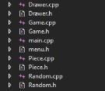

Рис. 1 Структура проекта программы 15-Puzzle

Структура приложения :

1. Pieсe. cpp – в этом файле , указываются координаты частей пазла(x,y).
2. Game .cpp – файл , в котором задаются координаты частей игрового поля.
3. Drawer. cpp – файл отвечает за создание игрового окна и управления в нем.
4. Random. cpp – данный файл отвечает за случайность чисел при запуске игры.

В данном проекте все функции были распределены по разным файлам. Это повышает читабельность кода, быстрое понимание структуры всего приложения другими программистами. Также логические имена этих файлов позволяют быстро отыскать нужный модуль с функциями.

Т.е. структурирование приложения является основной задачей программиста при разработке нового приложения.

## 2.3 Алгоритм работы программы

При запуске программы открывается игровое меню(рис.4), в котором есть 3 кнопки: *Новая игра*, *О программе*, *Выход*.

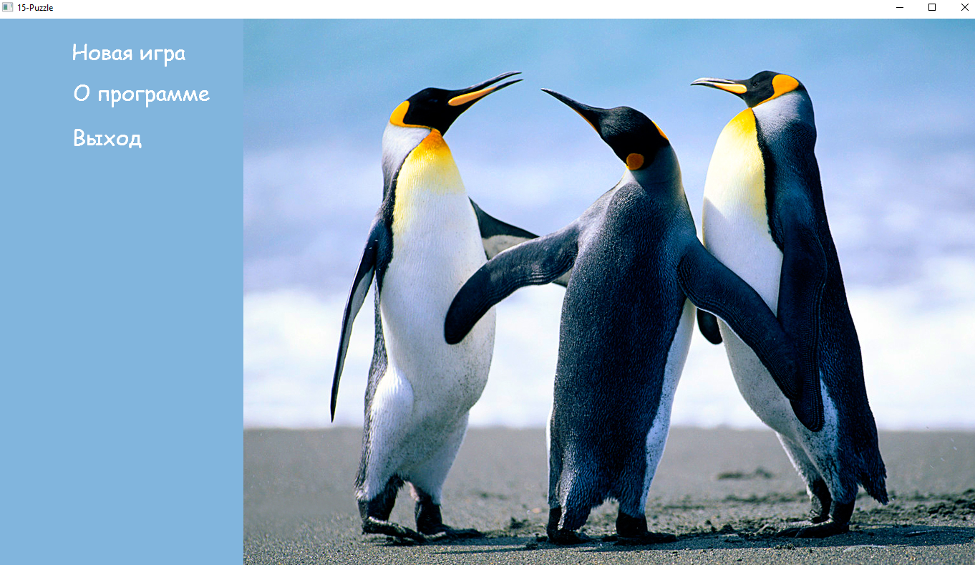

Рис. 2 Главное окно программы 15-Puzzle

Если нажать на кнопку “Новая игра”, пользователь перейдёт непосредственно к игровому процессу.

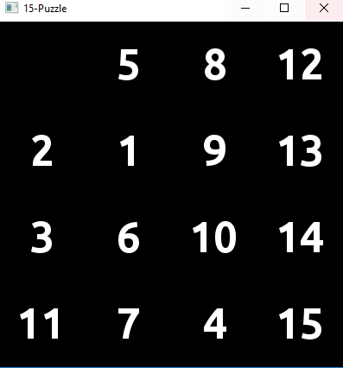

Рис. 3

Если нажать на кнопку “О программе” , пользователь перейдёт к описанию игры.

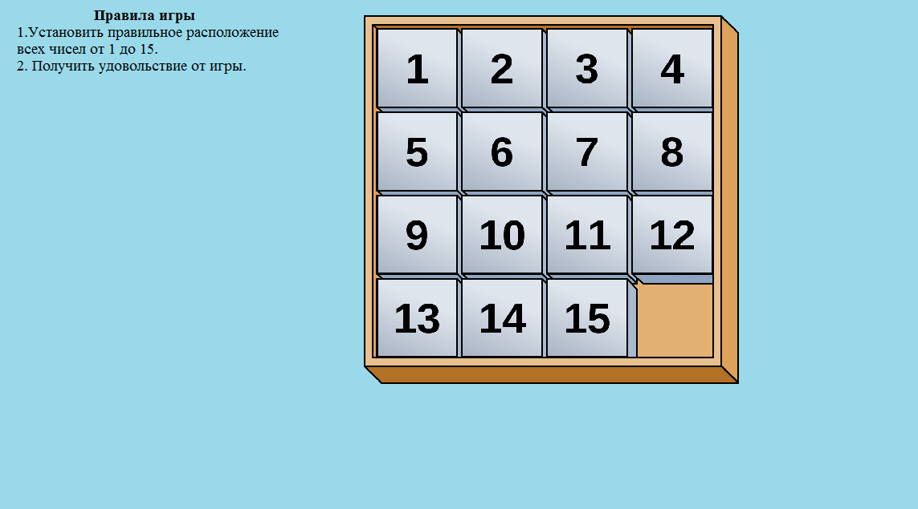

Рис. 4

Если нажать на кнопку “Выход” , то пользователь закроет программу.

# Выводы

В данной курсовой работе был разработан интерактивный пазл для Windows, в котором были реализованы все стандартные функции.

По ходу выполнения курсовой работы была изучена библиотека SFML, на основе которой было создано приложение.  
 В итоге , разработка такого вида игры достаточна проста. Это даёт толчок к изучению , чтобы разрабатывать приложения более высокого уровня.

# Список использованных источников:

1.https://ru.wikipedia.org/wiki/SFML

2. <https://habrahabr.ru/post/278977/>

3. <http://kychka-pc.ru/sfml-forum>

4. <https://ru.wikipedia.org/wiki/C%2B%2B>

5. <https://progressor-blog.ru/sfml/otkrytie-i-upravlenie-oknom-sfml/>

6.https://ru.wikipedia.org/wiki/%D0%98%D0%B3%D1%80%D0%B0_%D0%B2_5